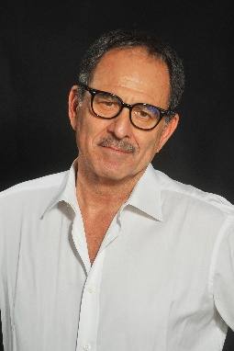

Gianni Colini Baldeschi

Data di nascita 26/04/1954

Luogo di nascita Roma

Città di residenza Roma

Lingue Inglese

Dialetti Romanesco, altre inflessioni dialettali possibili ma non conoscenza profonda del dialetto

Altezza 182

Capelli Castani brizzolati

Occhi Marroni

Sport e attività varie Golf-Tennis-Nuoto

F O R M A Z I O N E

Oxford School of drama di Londra

Scuola di perfezionamento dell’Actors Studio

Laboratorio teatrale “Teatro Azione”

Scuola di dizione Fioretta Mari

Scuola di recitazione Clesis

Seminario Internazionale di recitazione Greta Seacat
C I N E M A
Anno | Titolo | Regia

2013 Fiducia reciproca Salvatore Romano

2002 Gli Indesiderabili Pasquale Scimeca

2001 Amici ahrarara Franco Amurri

1999 Un uomo perbene Maurizio Zaccaro

1997 Bella Ciao Xaver Schwarzenberger
T E L E V I S I O N E
Anno | Titolo | Regia

2023 Don Matteo 14 Riccardo Donna
2023 Un professore Alessandro Casale
2016 Tutto può succedere Alessandro Angelini
2009 Don Matteo 7 Lodovico Gasparini
2006 I Cesaroni Francesco Vicario
2004 Carabinieri Giorgio Capitani

2002 Un posto al sole

2002 Il Bello delle Donne 2 Maurizio Ponzi

2001 Uno bianca Michele Soavi

2000 Un medico in famiglia Riccardo Donna

1999 La squadra Gianni Leacche

1999 Un prete tra noi Lodovico Gasparini

1999 Incantesimo Alessandro Cane

1999 Lui e Lei Luciano Manuzzi

1998 Costanza Gianluigi Calderone

1997 BBC Mysteries

T E A T R O
Anno | Titolo | Regia

2023 Emigranti Daniele Scattina

2018 Emigranti Daniele Scattina

2014 Caligola Daniele Scattina

2005 Una vita per il teatro Cinzia Giacchetta

2003 Napoli milionaria Felice Della Corte

2002 Tre sull’altalena Gianfranco Guerra

1999 La signora è da baciare Sergio Ammirata

1998 Per favore prestami tua moglie Sergio Ammirata

1997 Rinoceronte Daniele Scattina

1997 Frammenti d’Autore I. Del Bianco, C. Censi

1996 La patente Daniele Scattina

1996 La purga di Bebè Francesca Migneco

1996 Macbeth Fernando Balestra

1996 Il dramma dell’Anticristo Daniele Valmaggi

1995 Filosoficamente Carlo Merlo

1995 Festa barocca in onore di Don Giovanni Daniele Valmaggi

1995 Checoviana I. Del Bianco, C. Censi

1995 La signorina Giulia I. Del Bianco

